FitCoach IA — Memoria del proyecto
  - Máster en Inteligencia Artificial, Cloud Computing y DevOps · PontIA.tech · Convocatoria 2026/02
Sergio Soriano San José · Angel Pérez Izquierdo · Raúl Sánchez Serrano · Juan Martínez Fraile
Table of Contents

Borrador para revisión. Los textos marcados como [POR COMPLETAR] requieren datos que no figuran en el repositorio (roles confirmados por el equipo, cifras de mercado con fuente y mediciones reales de producción). No se han inventado cifras.

1. Introducción y resumen ejecutivo
FitCoach IA es un entrenador personal inteligente que funciona dentro de Telegram. A partir de una entrevista conversacional genera un mesociclo personalizado de 4 semanas, responde dudas sobre el plan, lo revisa al terminar el ciclo y propone el siguiente bloque. La solución combina IA Generativa (LLM) con RAG sobre un catálogo de ejercicios en una base de datos vectorial, de modo que el plan solo contiene ejercicios reales y verificables del catálogo.
Problema. Los planes de entrenamiento personalizados requieren un profesional, son caros y se quedan obsoletos en cuanto cambian las circunstancias del cliente. Las apps genéricas ofrecen rutinas estáticas, y un LLM «a pelo» inventa ejercicios, ignora lesiones o material disponible y no mantiene continuidad.
Solución. Una arquitectura multiagente con validación determinista alrededor del modelo:
- Entrevistador: conduce la entrevista y produce un perfil JSON validado con Pydantic.
- Entrenador: genera el plan con una llamada al LLM anclada al catálogo recuperado por RAG, valida la salida (IDs, material, días, duplicados) y permite una única reparación.
- Curador de ejercicios: evalúa propuestas de nuevos ejercicios de los usuarios antes de la moderación humana.
- Servicios operativos: cuotas de consumo, encuestas semanales de satisfacción, Mini App de Telegram para registrar sesiones, panel de administración y observabilidad completa.
Resultados principales.
Indicador | Resultado
Desarrollo | 383 commits entre el 04/03/2026 y el 25/10/2026; 4 autores
Calidad | 837 funciones de test (unitarias e integración); gate de cobertura ≥ 80 %
Entrega | Pipeline CI/CD completo (calidad, SAST, tests, Trivy, release y despliegue automático)
Despliegue | Una EC2 en AWS con CloudFormation, Nginx Proxy Manager y backups a S3
Observabilidad | 5 dashboards de Grafana (negocio, entrevistas, Telegram, agentes/LLM, RAG)
Coste controlado | Cuota por chat y registro de tokens/coste por llamada
Alcance real al cierre: los agentes Entrevistador y Entrenador están implementados y en uso. Los agentes Nutricionista y Coaching previstos en la visión original están reservados en el código (AgentType) pero no implementados; se tratan como trabajo futuro (apartado 9).

2. Descripción detallada del caso de negocio

2.1 Oportunidad identificada
- Barrera de acceso: un entrenador personal supone un coste mensual elevado; la mayoría de practicantes recreativos entrena sin plan o con plantillas genéricas.
- Falta de continuidad: los planes se entregan una vez y no se adaptan al progreso, a las molestias ni a los cambios de horario o material.
- Fricción de las apps: instalar y aprender una aplicación más reduce la adherencia. Telegram ya está en el bolsillo del usuario y permite botones, encuestas y Mini Apps.
- Madurez tecnológica: los LLM permiten entrevistar en lenguaje natural y los embeddings permiten anclar sus respuestas a una fuente fiable.

2.2 Análisis de mercado
Segmento | Alternativas actuales | Limitación frente a FitCoach IA
Entrenador personal humano | Alta personalización y seguimiento | Coste alto, disponibilidad limitada, no escala
Apps de rutinas (plantillas) | Bajo coste, catálogos amplios | Rutinas estáticas, sin entrevista ni renovación adaptada
Chatbots LLM genéricos | Conversación flexible | Alucinan ejercicios, no persisten el plan, sin controles de seguridad
Wearables / apps de seguimiento | Datos objetivos | Registran, pero no diseñan el entrenamiento
[POR COMPLETAR] Tamaño del mercado (fitness digital / personal training online), crecimiento y adopción de Telegram en el público objetivo, con fuentes citadas (informes sectoriales, Statista, etc.). Competidores concretos a nombrar y comparar (precio, canal, personalización).
Público objetivo: practicantes recreativos que quieren un plan estructurado y adaptable sin pagar un entrenador, cómodos con la mensajería instantánea.

2.3 Justificación de la solución
- Personalización a escala con coste marginal bajo: una entrevista completa consume del orden de 50.000 tokens; con el modelo configurado por defecto, el coste de un chat que agota su cuota diaria se estimó en ~0,45 $/mes (documento docs/rate-limiter.md).
- Fiabilidad por diseño: el plan solo puede contener ejercicios del catálogo (RAG + validación), respeta lesiones y material declarados y ante señales de riesgo se mantiene conservador y recomienda atención profesional. El sistema no diagnostica ni sustituye a profesionales sanitarios.
- Ciclo cerrado: entrevista → plan → seguimiento → revisión → nuevo plan, con encuestas semanales que alimentan métricas de negocio.
- Canal sin fricción: Telegram (chat, botones inline, encuestas y Mini App).
Modelo de negocio y métricas de éxito: activación (entrevistas completadas, perfiles con plan), adopción de agentes, satisfacción del plan (encuesta semanal) y coste por usuario activado; todas están definidas e implementadas en dashboards (apartado 8). [POR COMPLETAR] Modelo de ingresos (freemium/suscripción) si el equipo lo define.

3. Contribución individual
Datos obtenidos del historial de Git (identidades unificadas) y de docs/AUTHORS.md. [POR COMPLETAR] Cada miembro debe validar y ampliar su fila: la evaluación es individualizada y los commits no reflejan toda la aportación (diseño, revisión, pruebas manuales, gestión).
Miembro | Commits aprox. | Responsabilidades (evidencia en el repositorio)
Sergio Soriano San José | ~190 | Núcleo de la aplicación y agentes: ciclo de vida del mesociclo, adaptación y revisión, sustituciones guiadas por botones, cuotas y panel de administración, contribuciones al catálogo con curador IA, scheduler de recordatorios y encuestas, Mini App, observabilidad (OpenTelemetry, dashboards, precios de modelos), herramientas offline (trainer-debug/trainer-compare), rag-doc (preguntas a la documentación por texto y voz), entornos dev/prod y documentación
Raúl Sánchez Serrano | ~165 | Estructura inicial del proyecto, Makefile y Dockerfile, skill del entrenador personal, workflows de GitHub Actions (build, release, validación de ramas), actions compuestas, Semgrep/Bandit, timeouts del entrenador, mocks de Telegram para tests, métricas Prometheus
Angel Pérez Izquierdo | ~39 | Base de datos vectorial (imagen pgVector precargada y cargador de datos), primera implementación de RAG y del agente Entrenador, composes dev/prod de la BD vectorial, correcciones de reintentos ante respuestas inválidas del LLM, despliegue en una única EC2 (plantilla CloudFormation, Session Manager, producción) y su documentación
Juan Martínez Fraile | ~3 | [POR COMPLETAR] — el historial solo refleja aportaciones menores (perfil en AUTHORS.md)
Nota: además existen 10 commits del agente copilot-swe-agent, no atribuibles a ningún miembro.

4. Arquitectura técnica de la solución

4.1 Visión general
Monolito modular FastAPI con estructura por capas y puertos/adaptadores. Regla de dependencias: api → service → domain ← repository (puertos) ← infrastructure (adaptadores); main.py es la raíz de composición y valida todas las configuraciones al arrancar (fail-fast).
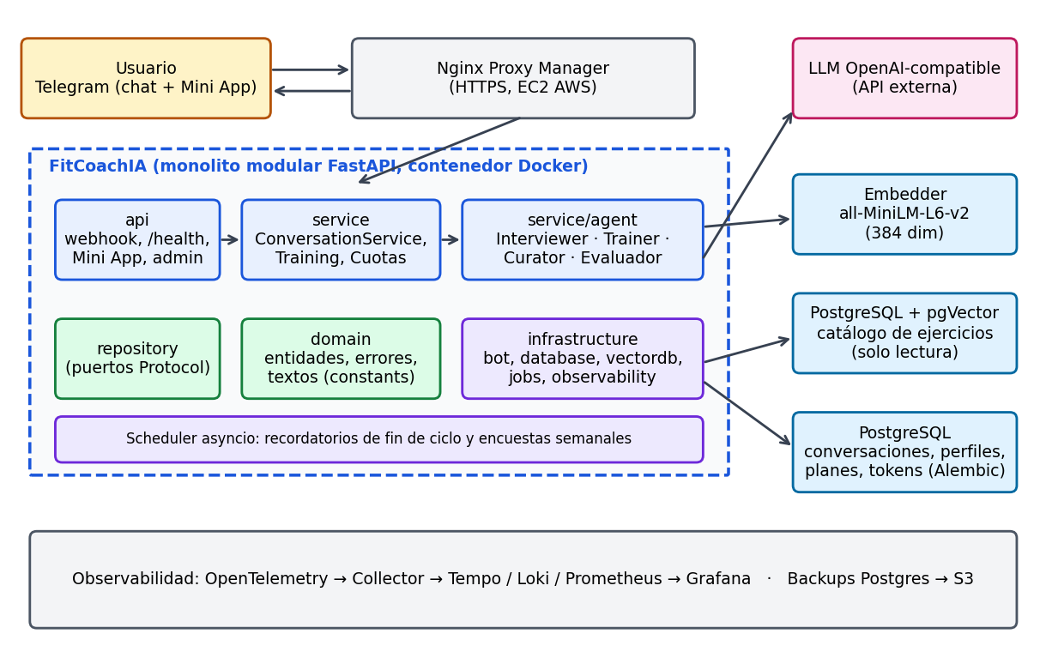
Arquitectura de FitCoach IA

4.2 Componentes
Componente | Responsabilidad
api/ | Solo HTTP: webhook de Telegram (siempre devuelve {"ok": true} para evitar reintentos), /health, Mini App y panel admin
service/ | Casos de uso: ConversationService enruta comandos (/start, /interview, /train, /doubts, /progress), entrenamiento, cuotas
service/agent/ | Cadenas LLM: BaseLLMChain, entrevistador, entrenador, adaptación, curador, evaluador determinista, recuperador RAG
domain/ | Entidades Pydantic, errores y todos los textos de usuario (constants.py); sin I/O
repository/ | Puertos Protocol (conversación, ejercicios, entrenamiento, evaluación, jobs)
infrastructure/ | Adaptadores: bot de Telegram, SQLAlchemy async, pgVector (solo lectura), cliente de embeddings, scheduler, OpenTelemetry
Embedder | Servicio independiente con all-MiniLM-L6-v2 (384 dimensiones)
PostgreSQL conversacional | Mensajes, perfiles, planes, uso de tokens, cuotas; migraciones con Alembic
PostgreSQL + pgVector | Catálogo de ejercicios, servidor y rol de solo lectura distintos
Observabilidad | OTel Collector, Tempo, Loki, Prometheus y Grafana

4.3 Justificación tecnológica
Decisión | Motivo
FastAPI + asyncio | Webhook de baja latencia, I/O concurrente (LLM, BD, Telegram) y tipado con Pydantic v2
Monolito modular, no microservicios | Equipo de 4 personas y una sola EC2; los límites entre capas permiten extraer servicios más adelante
Puertos y adaptadores | Tests unitarios sin red, y proveedor/BD sustituibles
API OpenAI-compatible vía langchain-openai | Proveedor intercambiable (OpenAI, OpenRouter, modelo local) cambiando ia_base_url/ia_model
pgVector en PostgreSQL | Un único motor conocido, filtros SQL obligatorios (material, objetivo) combinados con distancia coseno; evita añadir una base vectorial dedicada
Embedder propio (all-MiniLM-L6-v2) | Embeddings locales y gratuitos, sin enviar datos del catálogo a terceros; debe coincidir con el modelo del corpus
Telegram | Canal sin instalación, botones, encuestas y Mini App
Alembic | Esquema versionado y migraciones compatibles hacia atrás
Docker + Compose | Portabilidad; la imagen se construye en el servidor y el rollback es redesplegar la versión anterior
AWS EC2 única + CloudFormation + S3 | Coste mínimo para un MVP, infraestructura como código, backups fuera de la máquina
OpenTelemetry + Grafana stack | Estándar abierto y trazabilidad de latencia, tokens y errores

4.4 Despliegue y seguridad
Una EC2 ejecuta la aplicación, el embedder, las dos bases de datos y Nginx Proxy Manager (TLS y dominio). El acceso del equipo es por Session Manager. Medidas de seguridad: cabecera secreta del webhook de Telegram, rol de solo lectura para el catálogo y rol limitado de escritura solo para ejercicios aprobados, usuario no root en el contenedor, cuotas de consumo, callbacks con identidad y revisión del flujo, autorización de la Mini App y secretos fuera del repositorio (gitleaks).

5. Diseño y desarrollo de la solución de IA

5.1 Núcleo del MVP: flujo multiagente con RAG
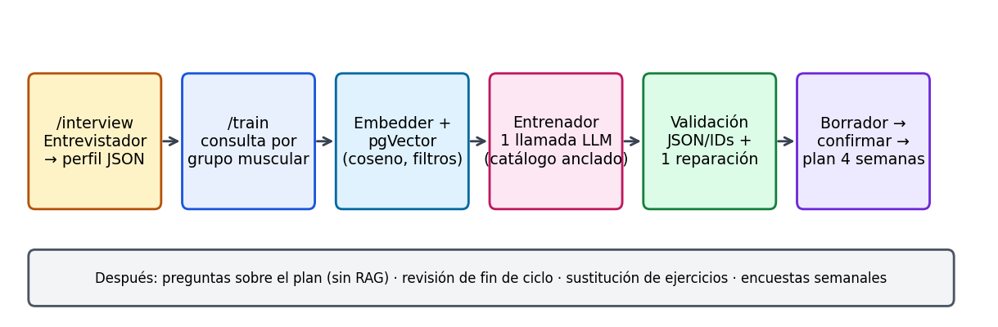
Flujo de generación del plan
Agente Entrevistador. Conversación estructurada con reglas de seguridad y contrato JSON de salida. Devuelve un InterviewerProfile validado por Pydantic; ante JSON inválido hace una reparación y, si falla, un error controlado. Mantiene historial propio separado por agente.
Agente Entrenador.
- Recuperación: una consulta por grupo muscular (derivado del target anatómico) con el material declarado; se vectoriza en el embedder y se busca en pgVector por distancia coseno con filtros obligatorios. Los resultados se fusionan y deduplican en un contexto {{rag_context}}.
- Generación: una llamada al LLM con el prompt de sistema (skill del método de entrenamiento + catálogo) y el perfil.
- Validación determinista: JSON, IDs y nombres canónicos del catálogo, material confirmado, objetivo, entorno, días y duración frente al perfil, y ausencia de duplicados en una sesión. Si falla, una única reparación.
- Borrador → confirmación: el plan es un borrador no activo hasta que el usuario lo acepta (botones inline); la confirmación es idempotente y comprueba revisión y propietario.
Funciones adicionales del entrenador
- Preguntas sobre el plan: modo de solo lectura sin RAG; el plan guardado prevalece sobre el historial.
- Sustitución de ejercicio: detección de intención en lenguaje natural, selector por botones, alternativas del mismo target y confirmación explícita (el modelo nunca modifica por sí solo).
- Revisión y renovación: al terminar el ciclo, un extractor estructura adherencia, resultados, recuperación, molestias y preferencias; los síntomas preocupantes bloquean la generación. El nuevo bloque conserva lo útil y progresa gradualmente sin inventar cargas.
- Seguimiento: Mini App para registrar series y sesiones sin consumir LLM.
Agente Curador. Evalúa propuestas de nuevos ejercicios con salida estructurada estricta y detector de duplicados; solo los aprobados por un moderador se publican, de forma idempotente, en pgVector.
Evaluador determinista de planes (plan_evaluator): reglas sin LLM sobre volumen, periodización, esfuerzo, repeticiones, descansos, cobertura muscular y lesiones; se usa en devtools y casos de oro para comparar skills y modelos.

5.2 Medidas de fiabilidad y control
- Anclaje al catálogo (RAG + validación) para evitar ejercicios inventados.
- Salida estructurada con una reparación y errores del proveedor mapeados a códigos propios.
- Memoria acotada: historial por agente y ventana configurable; el reinicio con /interview borra planes e historial previos.
- Cuotas por chat: valores calculados a partir del coste medido (p. ej. límite de 150.000 tokens en ventana de 24 h, umbral blando 0,66 para no permitir iniciar una entrevista que no se podría terminar).
- Seguridad clínica: no diagnostica; banderas rojas mantienen el plan conservador.
- Degradación: si la recuperación falla o el catálogo queda vacío, no se amplían restricciones para «rellenar»; el usuario recibe un fallback controlado y el webhook nunca propaga excepciones.

5.3 Ingeniería de prompts
Cada agente se compone en agent_factory desde prompts/<agente>/system_prompt.txt y ia/skills/<agente>/SKILL.md (conocimiento experto; variantes -dev más ligeras). Hay prompts distintos para generación, consulta, extracción de revisión y sustitución, cada uno con su modelo, temperatura y presupuesto de tokens configurables.

6. Proceso de IA (entrenamiento / modelos)
No se ha realizado entrenamiento ni fine-tuning. Se utilizan modelos preentrenados vía API y un modelo de embeddings local, y el esfuerzo se concentra en ingeniería de prompts, RAG, validación y evaluación.
Elemento | Modelo / enfoque | Configuración
LLM conversacional y de planes | Cualquier API OpenAI-compatible (ejemplo por defecto en .env.example: gpt-5-nano-2025-08-07) | ia_base_url, ia_model, ia_temperature
Modelos por tarea del entrenador | Generación, consulta y extracción con modelo, temperatura, max_tokens y timeout independientes | ia_trainer_*
Curador de ejercicios | gpt-5.4-mini por defecto, temperatura 0,1 | ia_exercise_curator_*
Razonamiento del entrevistador | minimal por defecto; default omite el parámetro para proveedores incompatibles | ia_interviewer_reasoning_effort
Embeddings | all-MiniLM-L6-v2, 384 dimensiones, servicio propio | embedder_*
Transcripción/voz (solo rag-doc) | faster-whisper y Piper locales | infra/rag-doc
Corpus del catálogo: se carga desde scripts SQL numerados (infra/vector-db/ddl/) con los embeddings ya calculados; los ejercicios aprobados por la comunidad se vectorizan de forma incremental con el mismo modelo.
Selección y comparación de modelos: las devtools (trainer-debug, trainer-compare) permiten renderizar prompts sin coste, reproducir el caso real de un usuario y comparar skills y modelos con el evaluador determinista. No hay fallback silencioso a otro modelo: las llamadas fallidas y las reparaciones conservan modelo y tokens en token_usage.
Nota: la visión inicial mencionaba redes neuronales para optimizar rutinas con datos históricos; no está implementada y se plantea como trabajo futuro cuando haya datos suficientes.

7. Integración con herramientas DevOps

7.1 Pipeline CI/CD
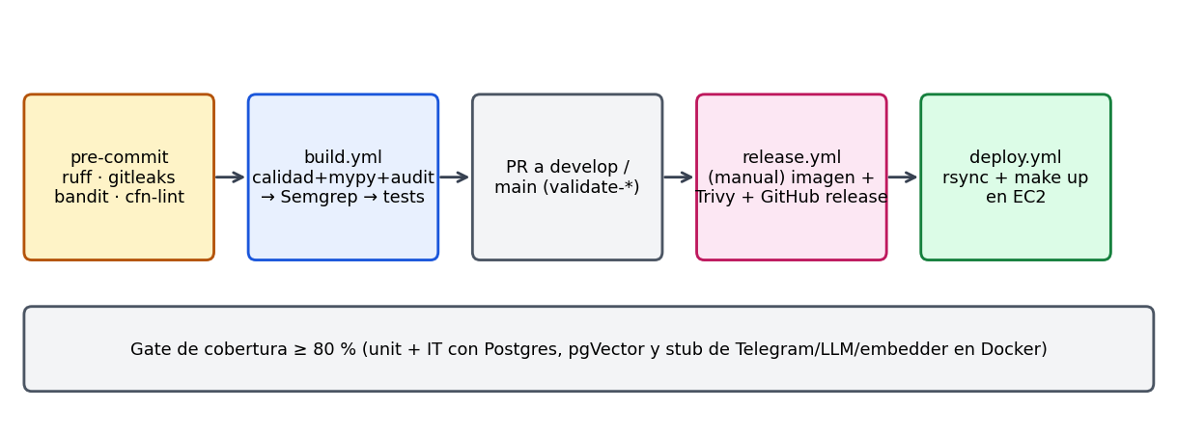
Pipeline CI/CD
Fase | Herramientas
Local (shift-left) | pre-commit: higiene, gitleaks, ruff + ruff-format, bandit, cfn-lint; bloqueo de commits directos a main/develop
CI (build.yml) | Calidad y seguridad (ruff, mypy estricto, gitleaks, pip-audit, bandit) → Semgrep (SAST) → tests con cobertura mínima del 80 %
Control de ramas | validate-develop-merge y validate-main-merge; flujo feature/* → develop → main
Release (release.yml) | Manual y versionado; construye la imagen, escaneo Trivy (SARIF en la pestaña Security) y crea la release de GitHub
Deploy (deploy.yml) | Sincroniza el tag en el servidor y ejecuta make up; la imagen se construye allí; rollback = redesplegar la versión anterior
El Makefile es el punto de entrada común para desarrollo local y CI, sin duplicar lógica en YAML. Las dependencias tienen fuente única (pyproject.toml) y los ficheros de requisitos se generan con uv pip compile.

7.2 Pruebas
- Unitarias (tests/unit_test): sin red ni Docker, repositorios y chains simulados.
- Integración (tests/it): FastAPI con lifespan real contra contenedores de Postgres y pgVector y un servidor stub que simula Telegram, LLM y embedder.
- Cada nivel cubre casos OK y KO; casos de oro del entrenador y pruebas de migraciones, jobs, cuotas, Mini App y dashboards.
- 837 funciones de test; cobertura mínima exigida del 80 % en src/fitcoach (make tests).

7.3 Versionado y documentación
- Ramas con protección, Conventional Commits y versiones etiquetadas (git tag) con release de GitHub; migraciones Alembic compatibles hacia atrás.
- Documentación técnica en docs/ (Markdown en español) mantenida junto al código: agentes, RAG, modelo de datos, scheduler, CI/CD, Makefile, despliegue AWS (con diagrama), observabilidad, tests. AGENTS.md actúa como mapa del proyecto para asistentes de IA y define una checklist que obliga a actualizar docs y tests en cada cambio. Además, infra/rag-doc ofrece una PWA para consultar la documentación por texto o voz.

7.4 Monitorización
Trazas OpenTelemetry, logs JSON estructurados y una fila token_usage por llamada LLM (tokens, coste, latencia, estado). Stack Grafana/Loki/Tempo/Prometheus con cinco dashboards provisionados (negocio, entrevistas, Telegram y backend, agentes y LLM, RAG y catálogo), filtro dev/prod y semántica explícita de lo que cada métrica no mide (por ejemplo, no se inventan datos cuando un denominador es cero).

8. Evaluación de la solución

8.1 Métricas técnicas
Métrica | Fuente | Estado
Latencia p50/p95 de llamadas LLM, tokens y coste conocido por agente/modelo | token_usage (dashboard Agentes) | Implementada — [POR COMPLETAR] valores medidos en producción
Errores LLM (status ≠ success, llm_invalid_output, llm_output_limit) | token_usage | Implementada
Latencia de fases del entrenador (recuperación, generación) | Logs training_latency | Implementada (anidadas; sus percentiles no se suman)
Fallos de RAG y contexto aportado frente a utilizado | Logs y trazas de planes | Implementada con cobertura documentada
Latencia de recuperación p95 (incluye embeddings) | Logs phase=retrieval | Proxy implementado
Cobertura de tests y calidad estática | CI | ≥ 80 %, ruff, mypy estricto, bandit, Semgrep, Trivy
Latencia por turno completo, similitud top-1 | — | Pendiente de instrumentar (no se estiman)
Evaluación de la calidad del plan: el evaluador determinista y los casos de oro comprueban que el plan respeta catálogo, volumen, descansos, lesiones y cobertura muscular, y permiten comparar modelos y skills sin juicio subjetivo.

8.2 Métricas funcionales (objetivos de negocio)
Objetivo | Métrica
Activación | Entrevistas completadas (N1) y perfiles con plan (N2)
Adopción | Agentes distintos usados por usuario (N3)
Satisfacción | Encuesta semanal en Telegram: media por cliente, tasa sin contestar y encuestas no generadas (N4)
Eficiencia económica | Coste LLM por usuario activado (N5b); cuota por chat acotando el peor caso
Calidad de la entrevista | Interacciones y tiempo por entrevista, reinicios (E2–E4)
[POR COMPLETAR] Resultados reales: nº de usuarios/pruebas, porcentaje de entrevistas completadas, satisfacción media, coste por usuario y latencias p50/p95 obtenidas de los dashboards. Pendientes de implementar por falta de datos persistidos: coste por plan, sentimiento y similitud de recuperación.

8.3 Limitaciones conocidas
Los registros de sesiones y resultados son autodeclarados; las métricas basadas en logs tienen retención de 14 días; confirmar un borrador no equivale a satisfacción; el catálogo condiciona la variedad de los planes.

9. Conclusiones finales y trabajo futuro

9.1 Conclusiones
- Un MVP de IA Generativa útil exige ingeniería alrededor del modelo: RAG, validación, confirmación humana, cuotas y observabilidad pesan tanto como el prompt.
- Anclar el plan al catálogo y validar la salida elimina la principal fuente de error de un LLM genérico (ejercicios inventados) a un coste por usuario muy bajo.
- La disciplina DevOps (pre-commit, CI con gates, IaC, despliegue automático, documentación como código) permitió que un equipo de cuatro personas iterara con seguridad durante ocho meses.
- Los modelos preentrenados mediante API fueron suficientes; la calidad se gestiona con prompts, evaluación determinista y comparación de modelos, no con entrenamiento.

9.2 Trabajo futuro
- Agente Nutricionista (alimentación y suplementación) y Agente Coaching (motivación y recursos), ya reservados en la arquitectura.
- Optimización con datos históricos (modelos de ML sobre adherencia y progreso) cuando exista volumen suficiente.
- Métricas pendientes: latencia por turno, coste por plan, similitud de recuperación, sentimiento.
- Ampliación del catálogo mediante el flujo de contribuciones moderadas por IA y humanos.
- Escalado: separar servicios, alta disponibilidad y bases de datos gestionadas más allá de la EC2 única; integración con wearables; modelos locales para reducir coste y dependencia.
- Producto: modelo de monetización, más idiomas y un panel web para el usuario final.

